桥式全控整流电路仿真

一、实验目的
1. 加深理解桥式全控整流电路的工作原理；
2. 掌握桥式全控整流电路的MATLAB仿真方法，会设置各模块的参数。

二、实验内容
利用MATLAB的SIMULINK模块分别对单相和三相桥式全控整流电路进行建模仿真，输入交流相电压有效值为220V，频率50HZ。要求：（1）负载分别为电阻性负载、阻感性负载和具有反电动势负载，参数自行选定；（2）控制角大小取两组不同数值进行仿真；（3）画出输入电压、负载电压、负载电流、开关器件电流及其两端电压的波形，所有波形画在同一图形窗口。

三、实验步骤

（一）单相桥式全控整流电路仿真
1. 电气原理结构图（图2.0）
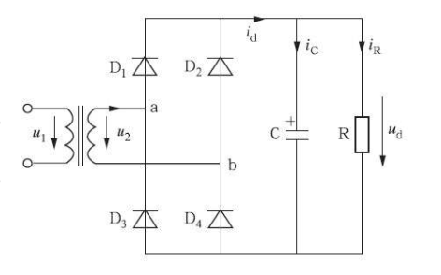
图2.0
2. 电路的建模

（1）电路仿真模型
a. 阻性负载R=2（如图1.1）
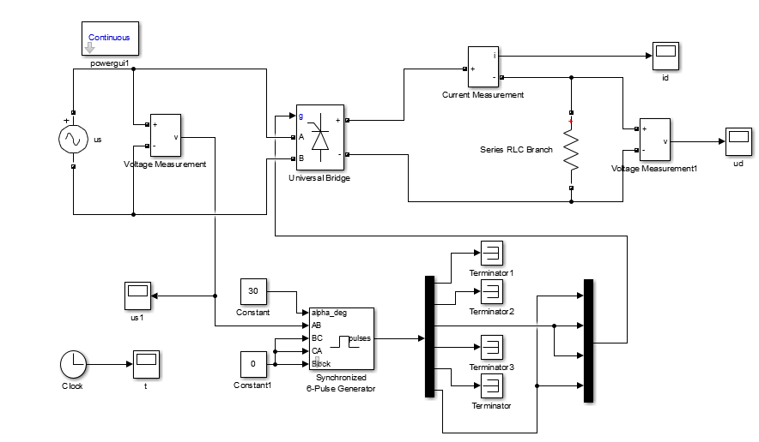
图1.1
b. 阻感性负载R=2,L=10mH（图1.2）
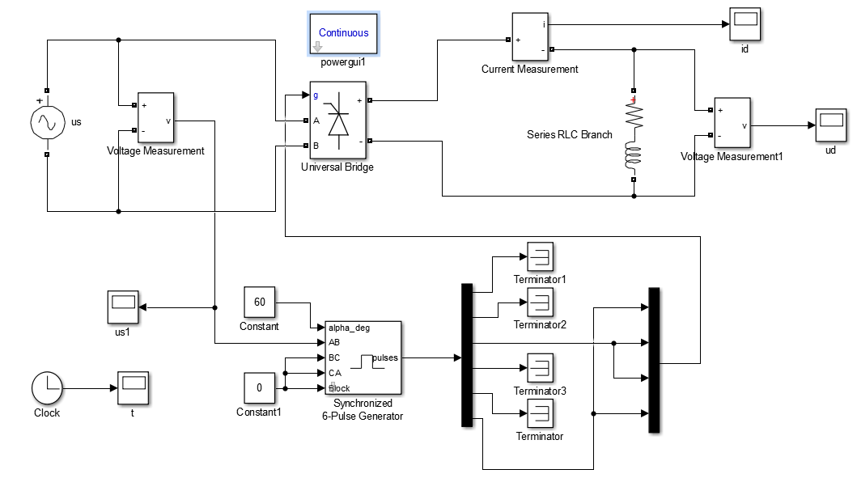
图1.2

（2）主要模块及其提取途径和作用(表1)
模块名 | 提取路径 | 作用
交流电压源us | SimPower Systems/Electrical Sources/AC Voltage Source | 交流电压源
通用桥模块Universal Bridge | SimPowerSystems/Power Electronics/Detailed Thyristor | 可以选择不同的电力电子器件，并且可以作为整流器或逆变器
脉冲发生器6-Pluse Generator | SimPower Systems/Extra Library/Control/ Synchronized 6-Pulse Generator | 用于产生三相晶闸管桥式整流电路（全控型）的触发脉冲
信号分解Demux | Simulink/Commonly Used Block/Demux | 将总线信号分解后输出
常数模块Constant | Simulink/Commonly Used Block/Constant | 给定一个数值作为输入信号
RLC负载Series RLC Branch | SimPower Systems/Elements/Series RLC Branch | 电阻、电感、电容串联，参数单位为瓦（W）、乏（var）
多路信号测量仪Multimeter | SimPower Systems/Measurements/Multimeter | 可以接收到模块的电压、电流或电压电流信号并输出
电压检测Voltage Measurement | SimPower Systems/Measurements/Voltage Measurement | 用于检测电压，使用时并联在电路中
表1

（3）典型模块的参数设置
a.交流电源的参数设置(图1.3) b.同步脉冲信号Pulse Generator发生器参数(图1.4)
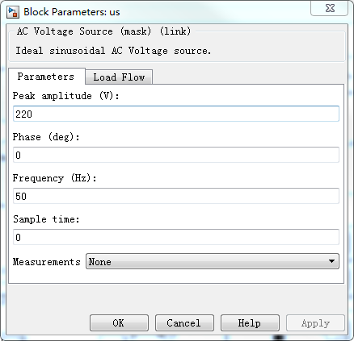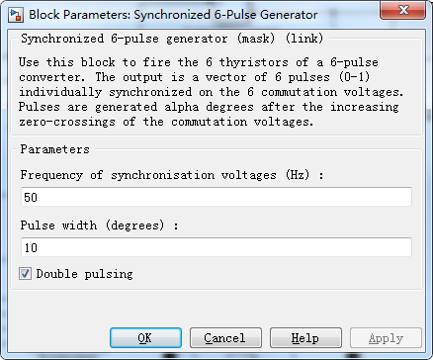
图1.3 图1.4

c.电阻电感参数
①阻性负载R=2欧(图1.5) ②阻感性负载R=2,L=10mH(图1.6)
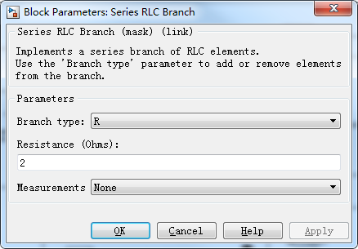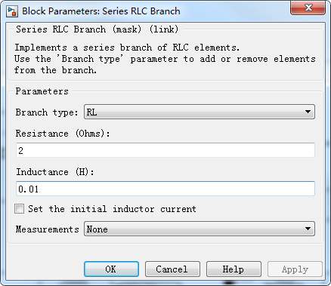
图1.5 图1.6
d.通用桥模块参数设置(图2.7)
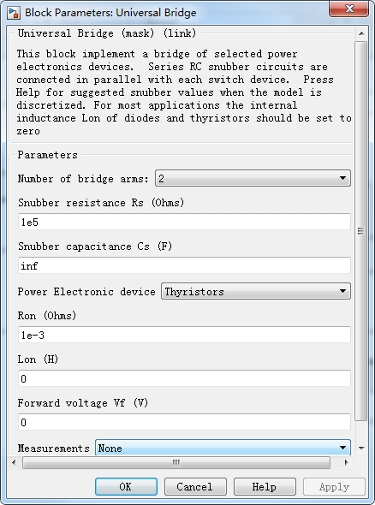
图1.7
3. 模型仿真

（1）仿真参数设置(图1.8)
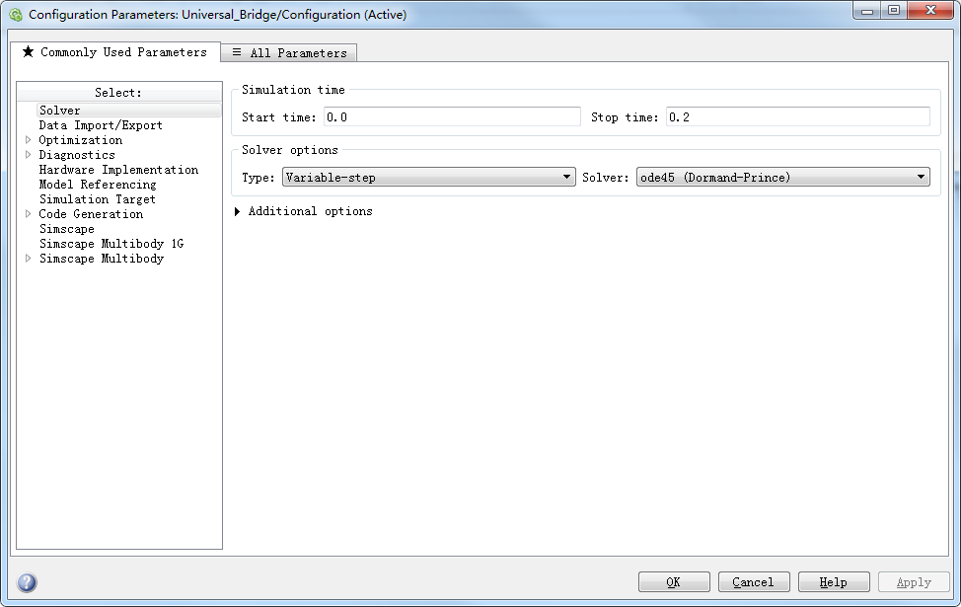
图1.8
仿真时间：0-0.2；仿真算法：Variable-step; 步长选择:ode45(Doramd-Prince)。

（2）仿真结果输出及分析
①电阻性负载R=2欧
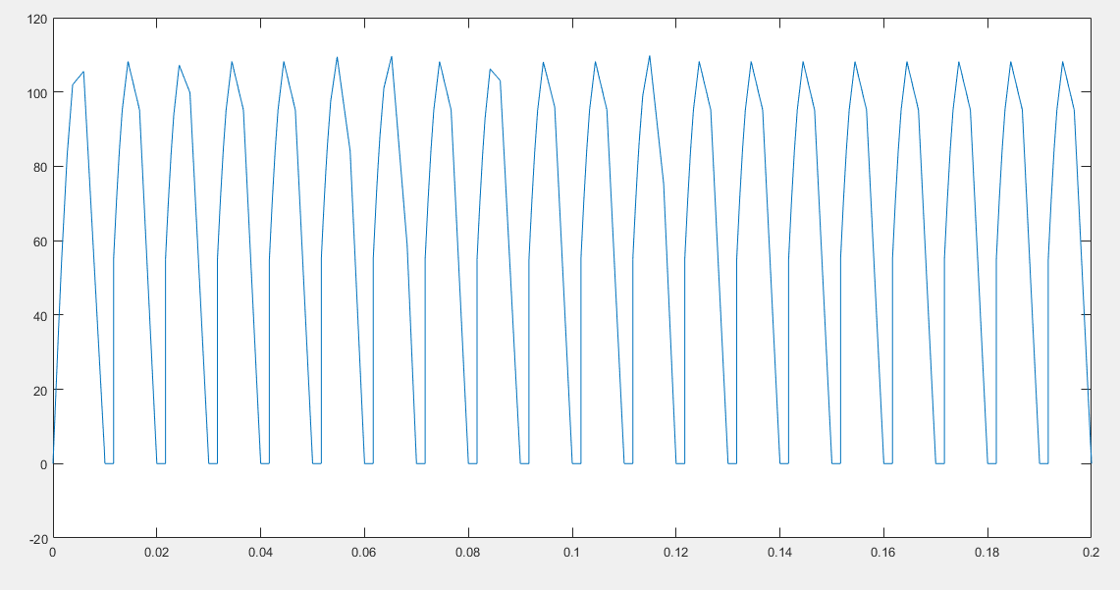
图1.9-1阻负载时电压波形α=30°
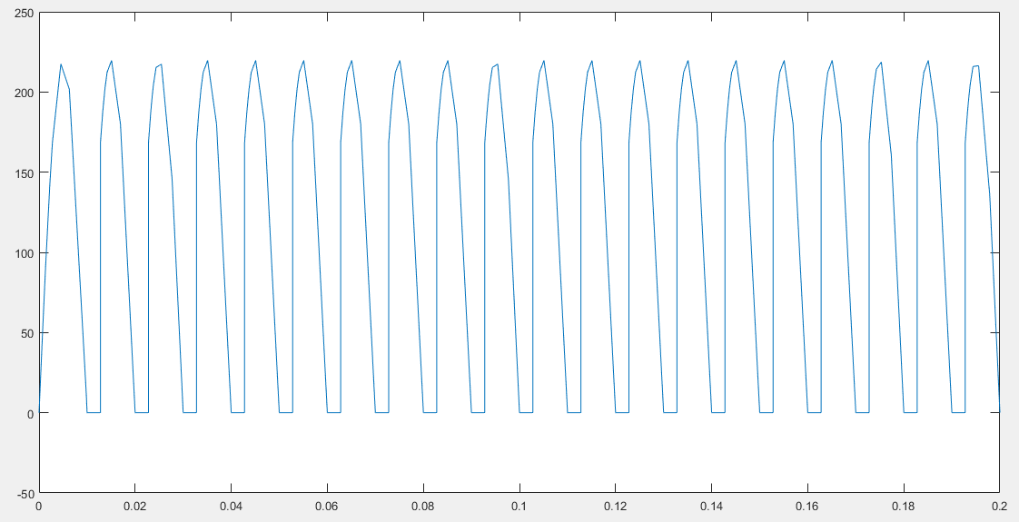
图1.9-2阻负载时电压波形α=60°

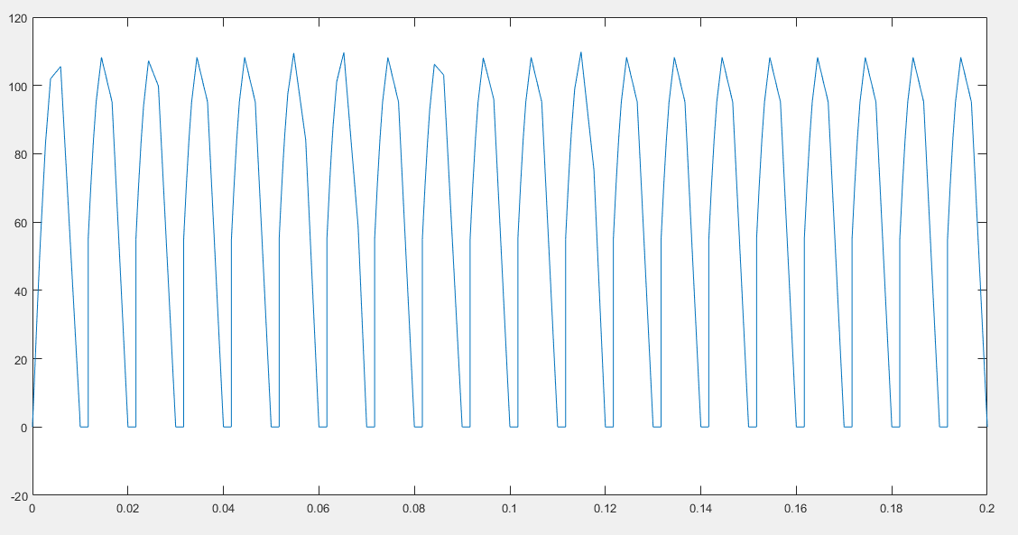
图1.10-1电阻负载时电流波形，α=30°
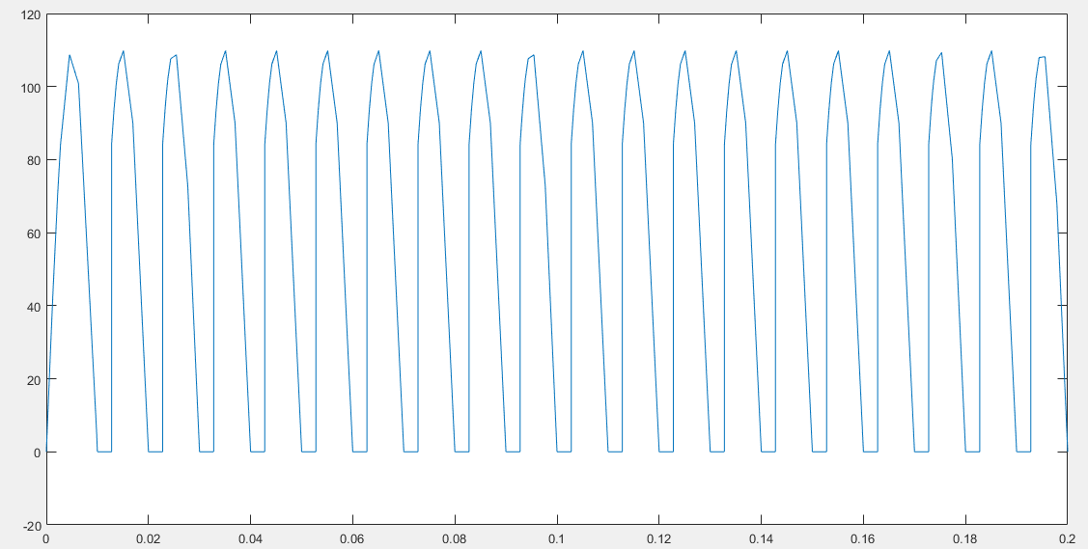
图1.10-2电阻负载时电流波形，α=60°
电阻性负载仿真性分析：图1.9和图1.10分别是电阻负载ɑ=30°和ɑ=60°时的负载电压和电流波形，波形表明，电压和电流都是有脉动的直流，反映了电源的交流电经过整流器后成为了直流电，实现了整流。其中，电阻负载ɑ=30°的波形呈现周期性正弦半波，因为是电阻负载，因此整流后的电压电流波形相同。电阻负载ɑ=60°的波形已经随控制角变化，除仿真启动的第1半周0.01s波形为正弦半波外，以后周期与ɑ=60°应有的波形相符，因为启动瞬间已经产生了第一个脉冲。
②阻感性负载R=2,L=10mH
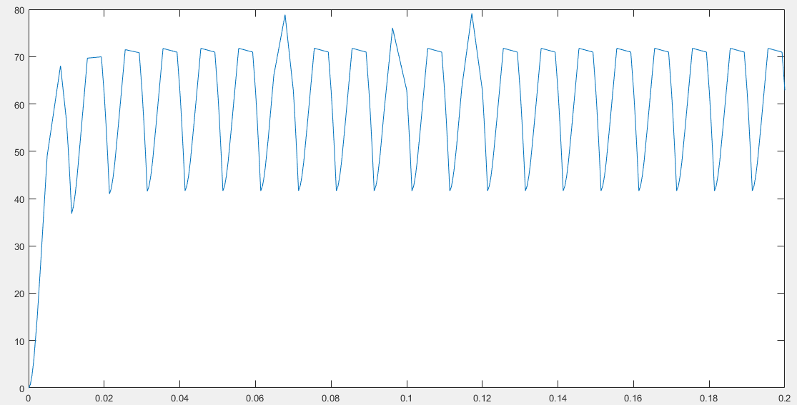
图1.11-1阻感性负载电流波形图α=30°
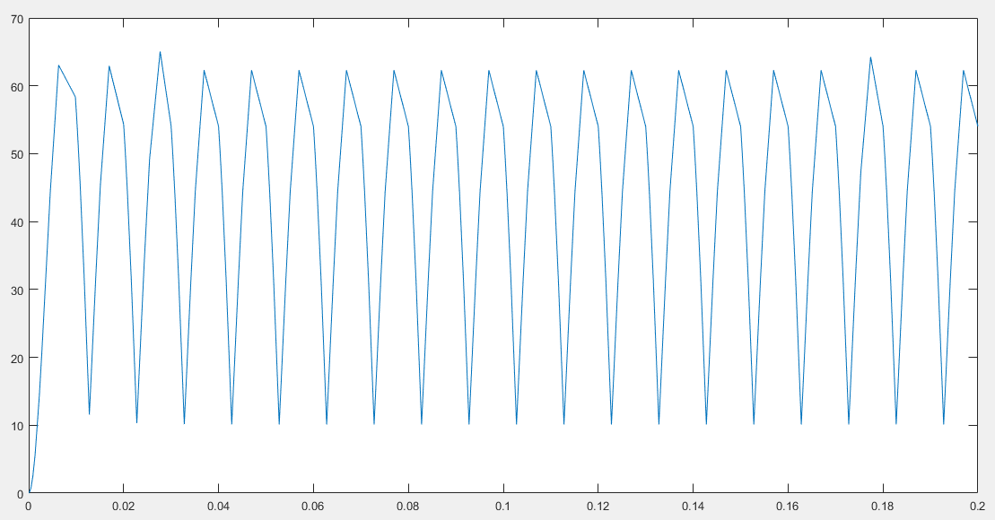
图1.11-2阻感性负载电流波形图α=60°
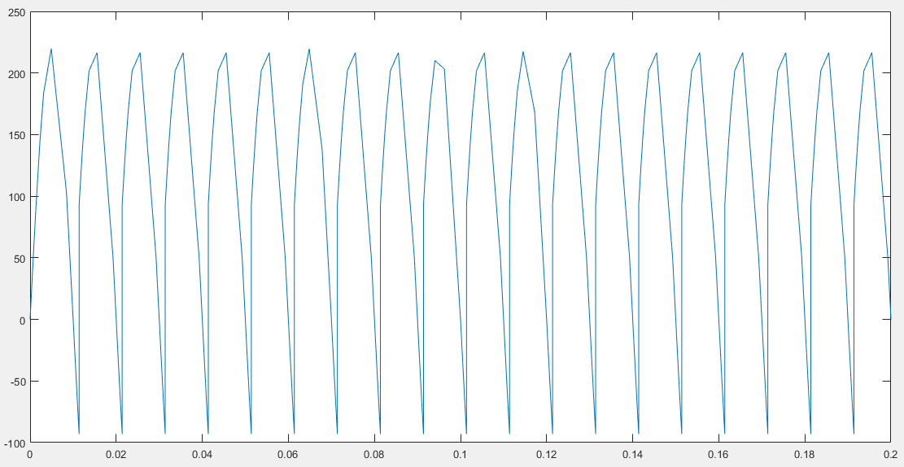
图1.12-1阻感性负载电压波形图α=30°
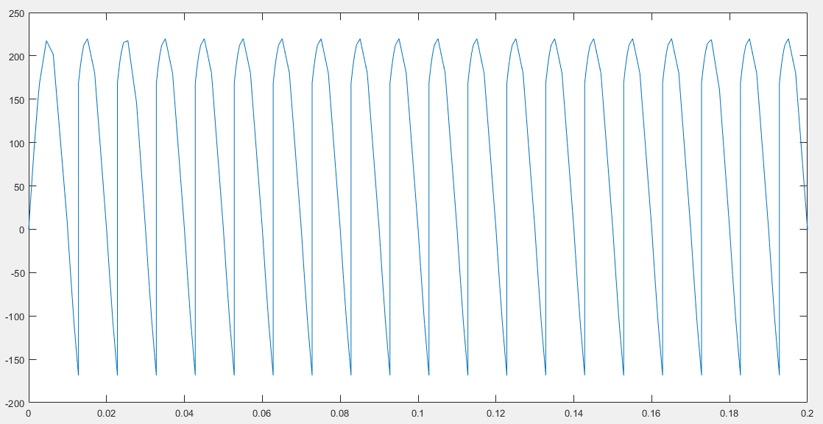
图1.12-2阻感性负载电压波形图α=60°
RL负载仿真分析：如果要研究电感性负载时整流器的工作情况，只需要选择负载类型为RL，再次启动仿真，得到如图1.11和图1.12的波形。如果电感较大，整流器输出电压电流波形连续，ɑ>0°后电压波形出现负值，比较图4和图5可知，电压的负值随控制较的增加而增加，整流输出电压平均值则随着控制较增加而减小，同时负载电流下降电流的脉动变大。电感负载在启动时电流有上升过程，在数个周期后进入稳态，这是感性负载的特点。

（二）三相桥式全控整流电路仿真
1. 电气原理结构图(图2.0)
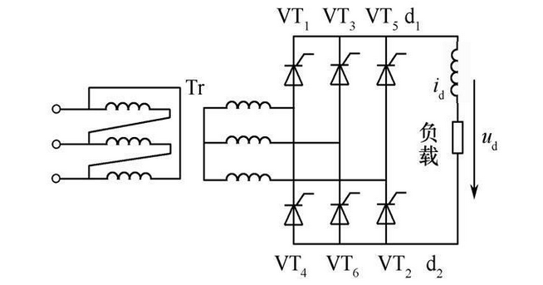
图2.0
2. 电路的建模

（1）电路仿真模型(图2.1)
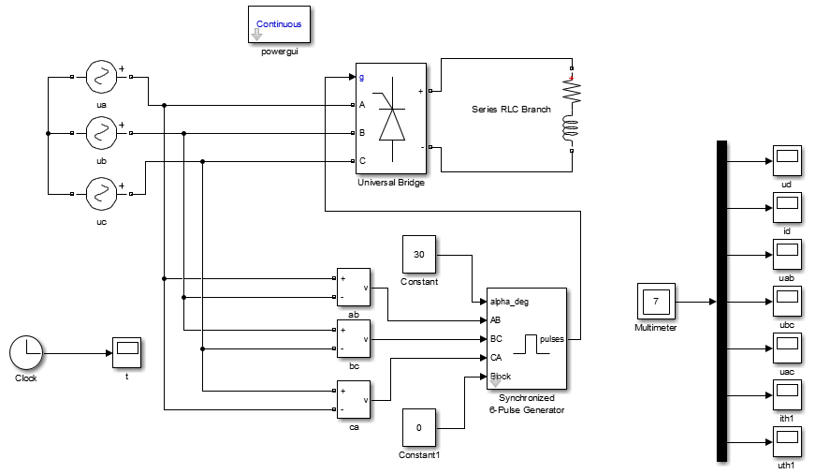
图2.1

（2）主要模块及其提取途径和作用(表2)
模块名 | 提取路径 | 作用
交流电压源us | SimPower Systems/Electrical Sources/AC Voltage Source | 交流电压源
通用桥模块Universal Bridge | SimPowerSystems/Power Electronics/Detailed Thyristor | 可以选择不同的电力电子器件，并且可以作为整流器或逆变器
脉冲发生器6-Pluse Generator | SimPower Systems/Extra Library/Control/ Synchronized 6-Pulse Generator | 用于产生三相晶闸管桥式整流电路（全控型）的触发脉冲
信号分解Demux | Simulink/Commonly Used Block/Demux | 将总线信号分解后输出
常数模块Constant | Simulink/Commonly Used Block/Constant | 给定一个数值作为输入信号
RLC负载Series RLC Branch | SimPower Systems/Elements/Series RLC Branch | 电阻、电感、电容串联，参数单位为瓦（W）、乏（var）
多路信号测量仪Multimeter | SimPower Systems/Measurements/Multimeter | 可以接收到模块的电压、电流或电压电流信号并输出
电压检测Voltage Measurement | SimPower Systems/Measurements/Voltage Measurement | 用于检测电压，使用时并联在电路中
表2

（3）典型模块的参数设置
a.三相交流电源的参数设 b.通用桥模块参数设置（图2.2）
(Phase分别设置:0,-120,120图2.2)
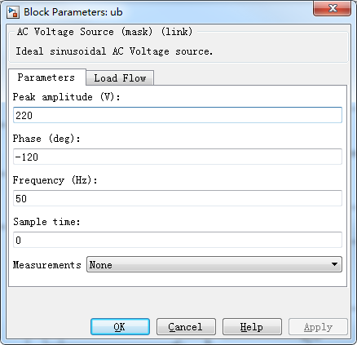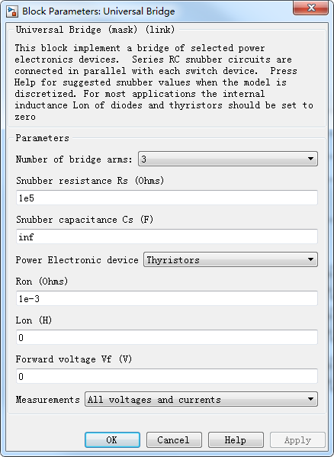
图2.2 图2.3
c同步脉冲信号发生器参数-Pulse Generator 的参数(图2.4)
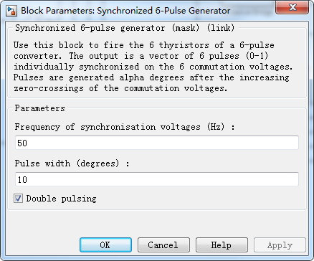
图2.4
d.电阻电感参数
- 阻性负载R=2欧(图2.5) ②阻感性负载R=2,L=10mH(图2.6)
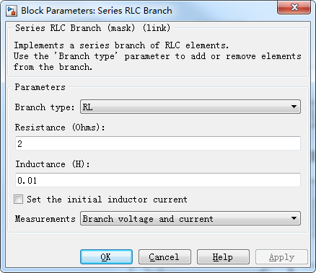
图2.5 图2.6
3. 模型仿真

（1）仿真参数设置(图2.7)
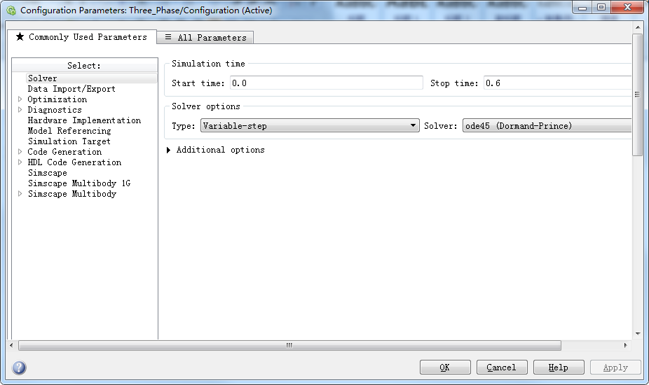
图2.7
仿真时间：0-0.6；仿真算法：Variable-step; 步长选择:ode45(Doramd-Prince)。

（2）仿真结果输出及分析
①电阻性负载R=2欧
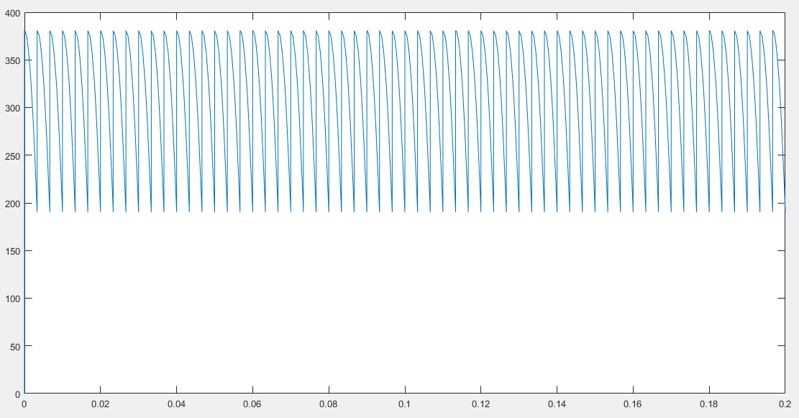
图2.8-1阻性负载时三相整流器电压波形，α=30°
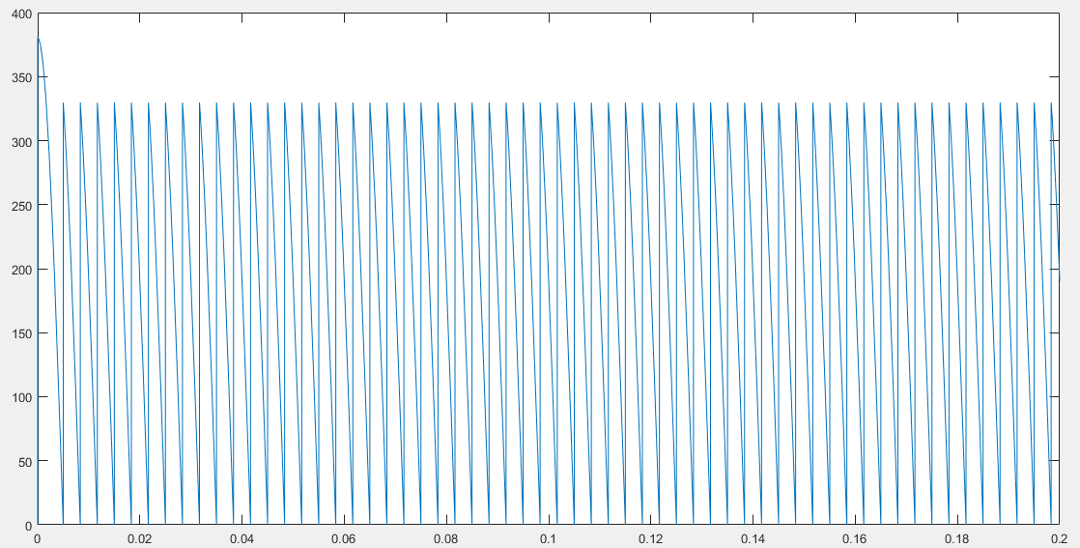
图2.8-2阻性负载时三相整流器电压波形，α=60°

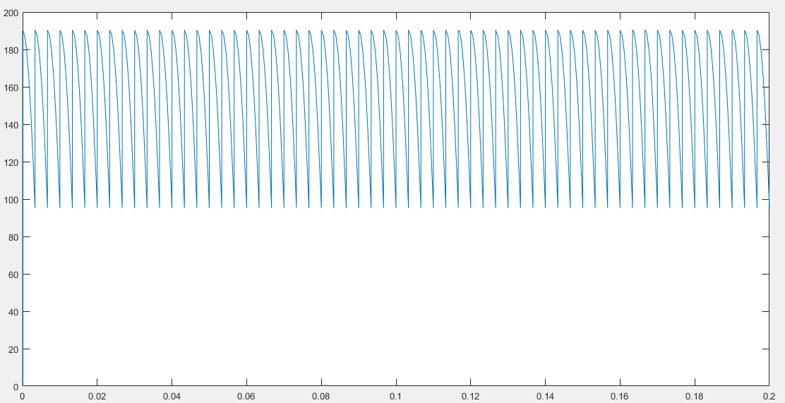
图2.9-1阻性负载时三相整流器电流波形，α=30°
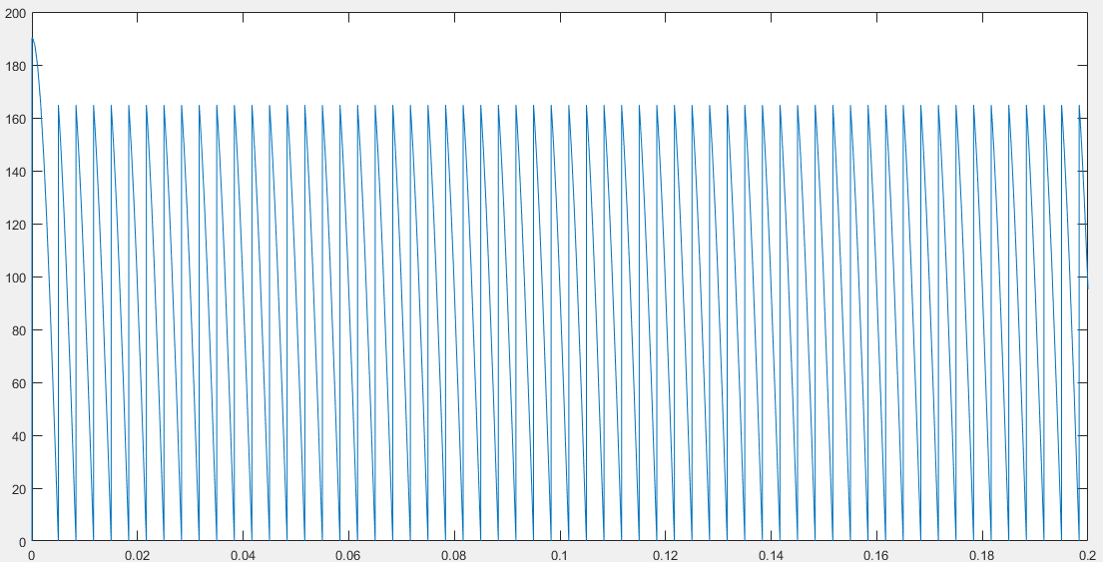
图2.9-2阻性负载时三相整流器电流波形，α=60°

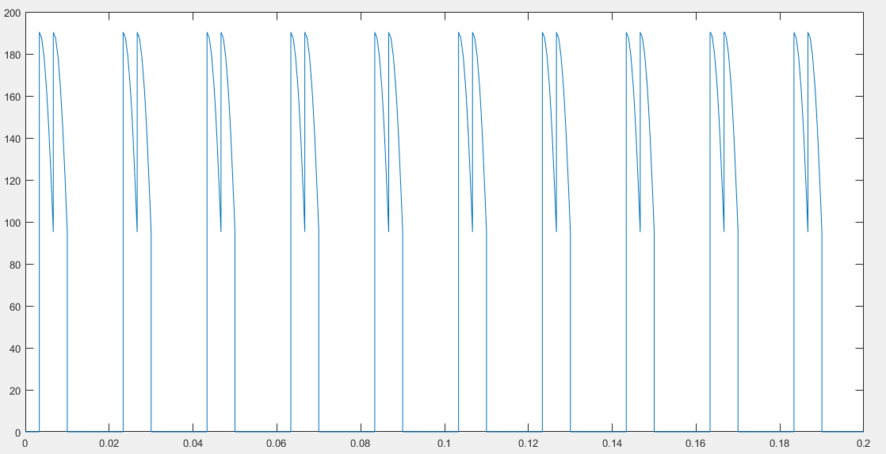
图2.10-1阻性负载时三相整流器晶闸管电流波形，α=30°
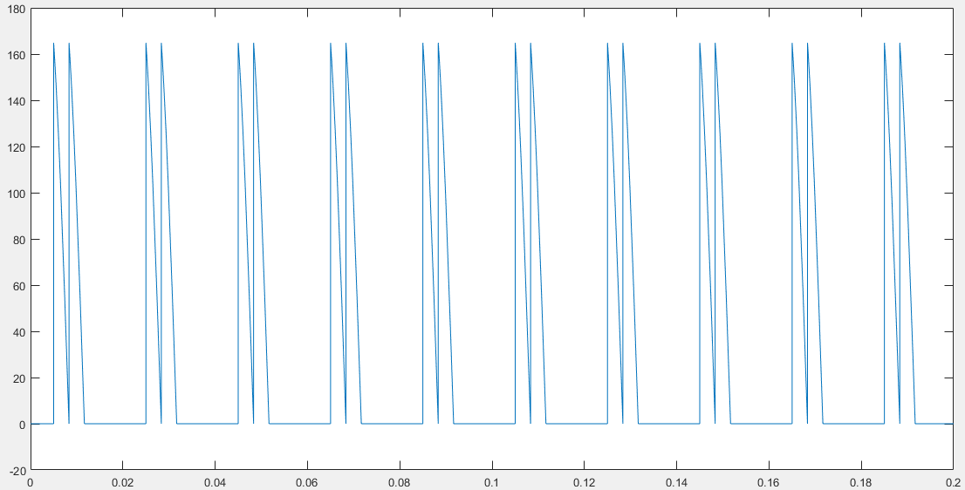
图2.10-2阻性负载时三相整流器晶闸管电流波形，α=60°

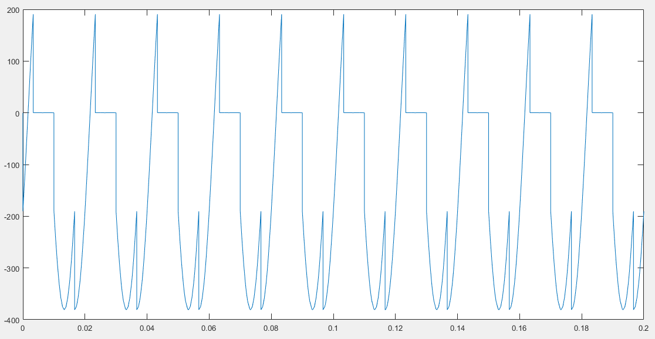
图2.11-1阻性负载时三相整流器晶闸管电压波形，α=30°
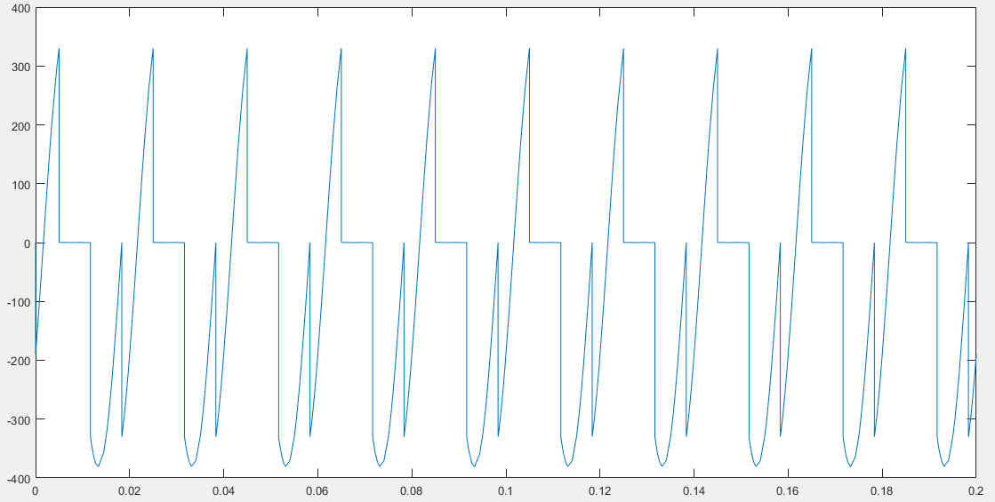
图2.11-1阻性负载时三相整流器晶闸管电压波形，α=60°
结果分析：随着控制角的增加，整流器输出电压减小。晶闸管导通时电压为零，晶闸管关断时，晶闸管承受电源线电压。
- 感性负载R=2,L=10mH
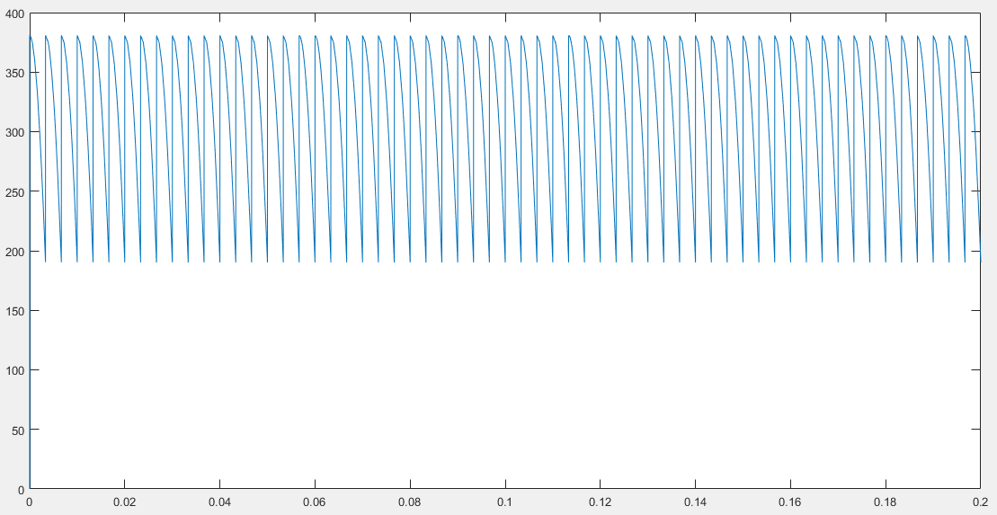
图2.12-1感性负载时三相整流器电压波形，α=30°
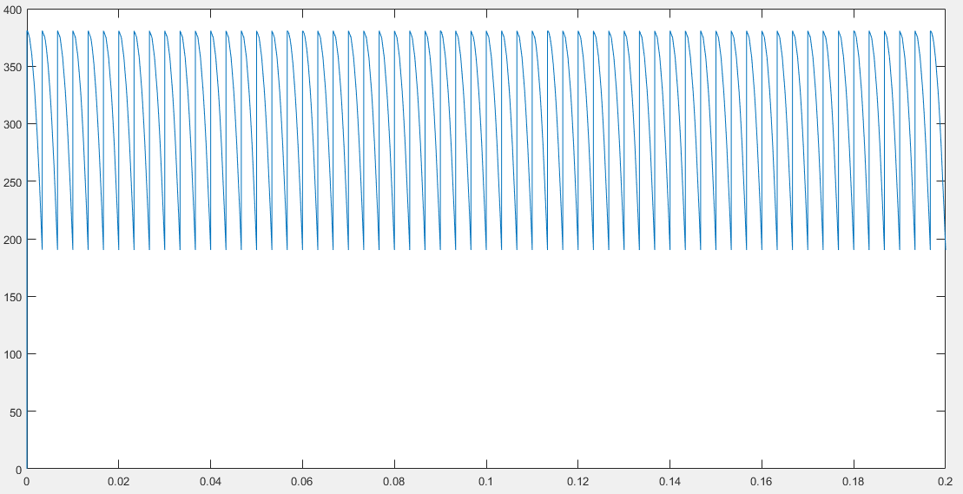
图2.12-2感性负载时三相整流器电压波形，α=60°

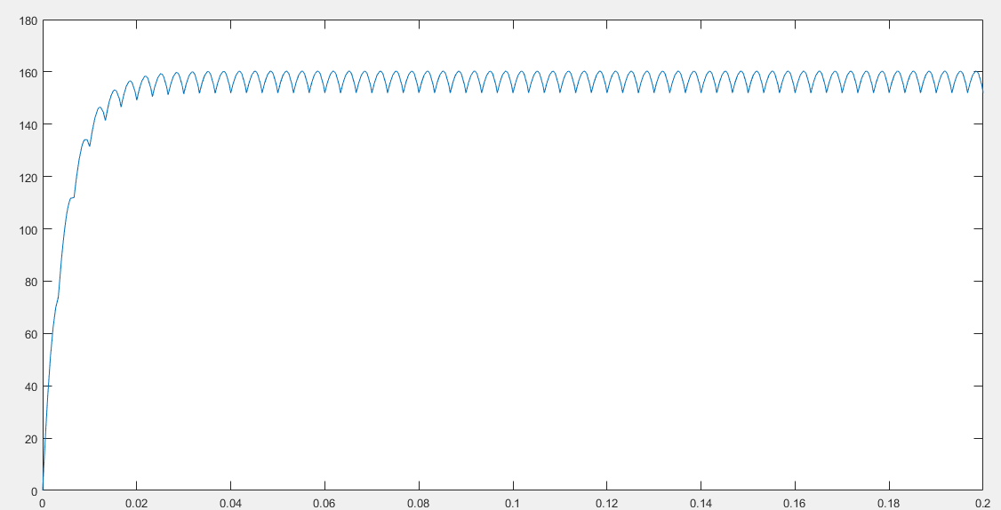
图2.13-1感性负载时三相整流器电流波形，α=30°
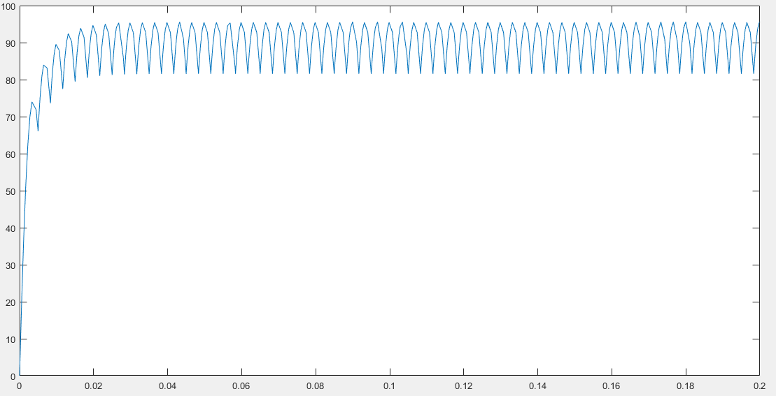
图2.13-2感性负载时三相整流器电流波形，α=60°

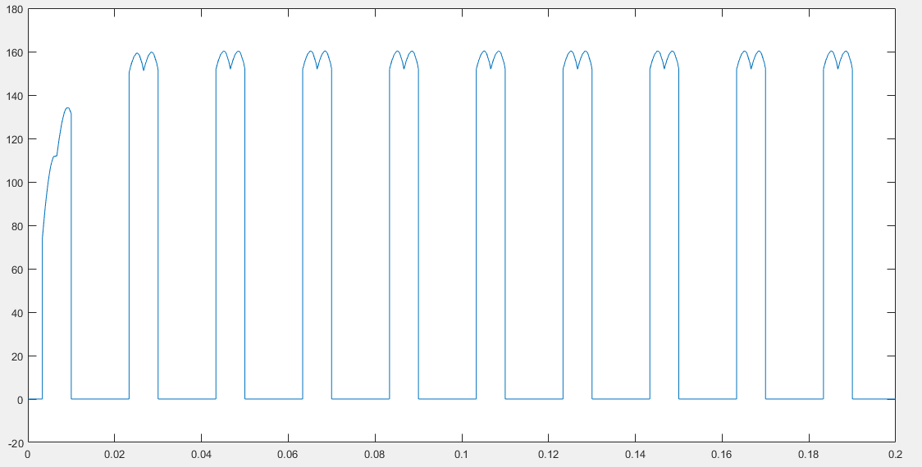

图2.14-1感性负载时三相整流器晶闸管电流波形，α=30°
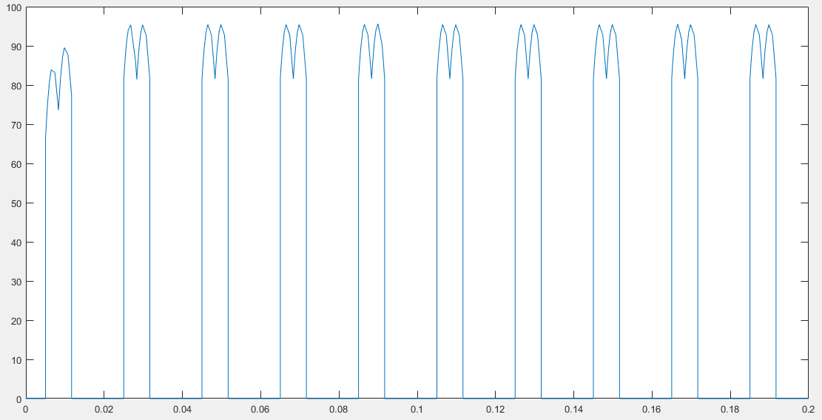
图2.14-2感性负载时三相整流器晶闸管电流波形，α=60°

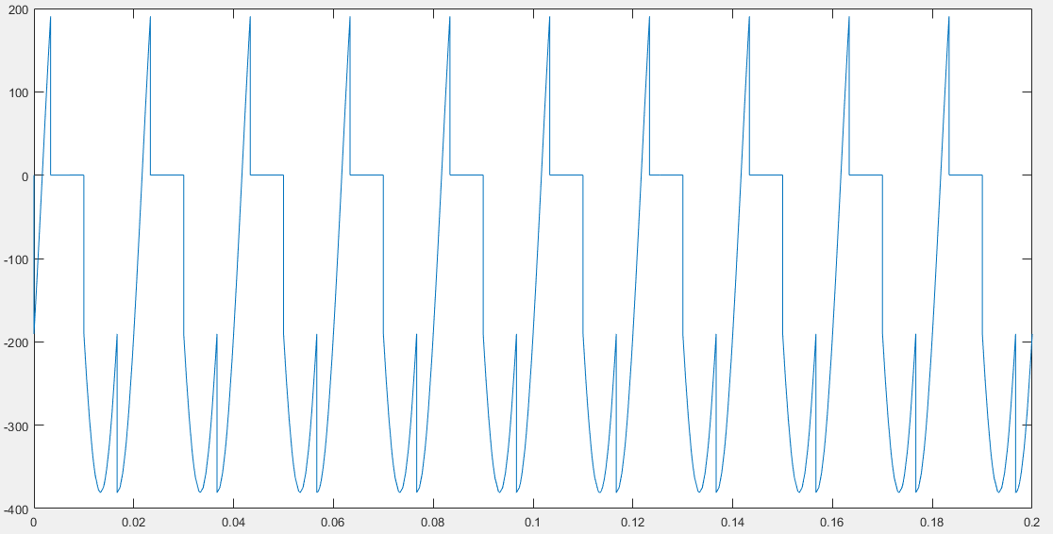
图2.15-2感性负载时三相整流器晶闸管电压波形，α=30°
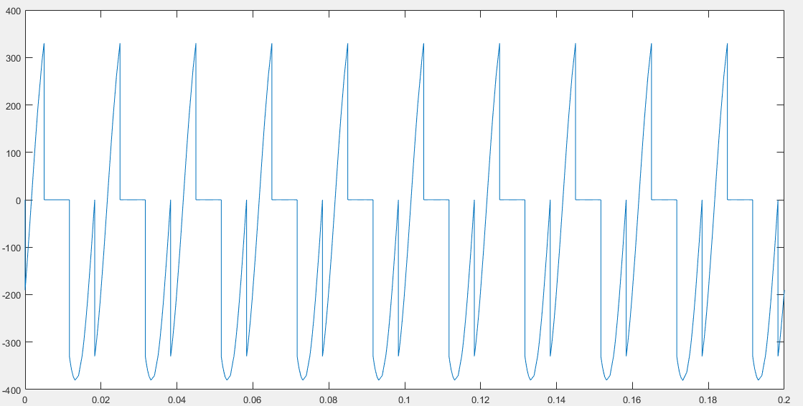
图2.15-2感性负载时三相整流器晶闸管电压波形，α=60°
结果分析：阻感负载ɑ=30°时，整流器输出电压电流如图13-1、13-2所示，ɑ=60°时，整流器输出电压电流如图14-1、14-2所示，随着控制角的增加，输出电压下降，说明了控制较对整流器输出的控制作用。

四、总结
从上面的仿真结果可以看出，仿真的结果与理论分析的结果基本一致：
第一，带电阻负载时，电源电压过零时，晶闸管自然关断，带阻-感负载时，一对桥臂导通使另一对桥臂的两个晶闸管承受反压而关断，每周期换相两次。
第二，带电阻负载时，负载电阻电压与电流波形相同，成线性关系，带阻-感负载时，电流变化很小，这时由于电感对负载电流起到了平波的作用。
第三，带阻-感负载时，电流逐渐增大，经过几个周期后达到稳态，电路的工作情况与理论分析基本一致。
在这次的电路建模、仿真与分析中，我对电路的建模仿真软件熟练了很多，对电路的了解与分析也加深了很多，比如晶闸管压降的变化，负载电流的变化

